Министерство науки и высшего образования Российской Федерации

Федеральное государственное автономное образовательное учреждение

высшего образования

«Пермский национальный исследовательский политехнический

университет»

Электротехнический факультет

Кафедра «Информационные технологии и автоматизированные системы»

**ОТЧЕТ**

**О НАУЧНО-ИССЛЕДОВАТЕЛЬСКОЙ РАБОТЕ**

Дисциплина: «Системное программирование»

Тема: «Настройка и подключение к виртуальной машине с установленной операционной системой MINIX»

Выполнил:

студент группы РИС-23-3б Гордеев В. А.

Проверил:

Старший проректор кафедры ИТАС Кузнецов Д.Б.

Пермь 2025

**Ход выполнения работы**

**1. Создание виртуальной машины**

Первым шагом была создана новая виртуальная машина в Oracle VM VirtualBox - "minix". Поскольку Minix отсутствует в списке предустановленных систем, был выбран тип "Other" и версия "Other/Unknown" (Рисунок 1).

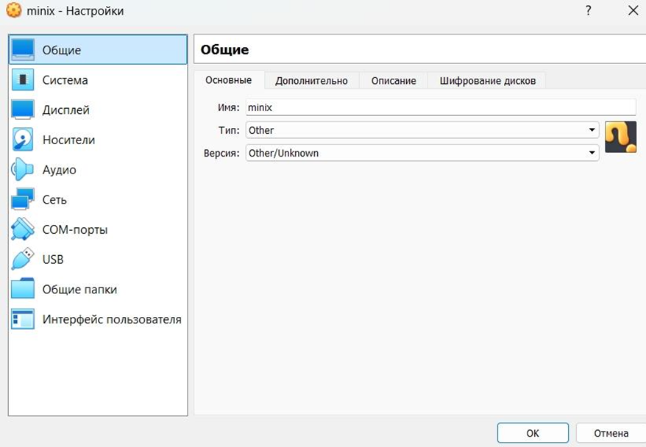

*Рисунок 1 – Основные настройки виртуальной машины*

**2. Настройка системных параметров**

Далее были сконфигурированы системные параметры. Объем основной памяти был установлен на 512 МБ. В качестве основного загрузочного устройства был выбран "Жесткий диск" для запуска уже установленной системы из предоставленного образа (Рисунок 2).

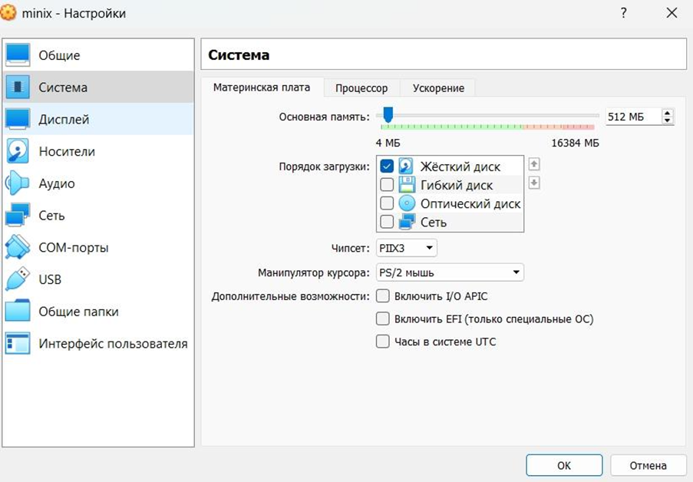

*Рисунок 2 – Настройки системы и порядка загрузки*

**3. Подключение через NAT с пробросом портов**

Для сетевого адаптера был выбран тип подключения **NAT**. Для возможности подключения к гостевой ОС Minix по протоколу SSH был настроен проброс портов. Пакеты, поступающие на порт **2222** хостовой машины (Windows), были перенаправлены на порт **22** гостевой машины (Minix), который является стандартным портом для SSH-сервера (Рисунок 3).

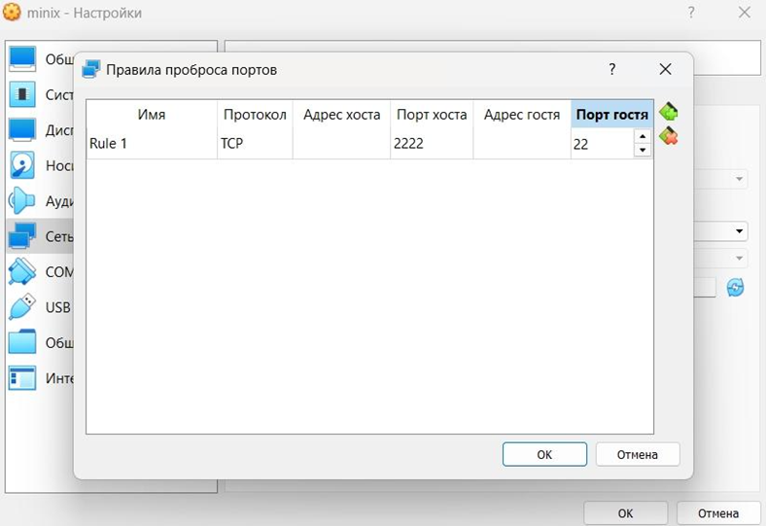

*Рисунок 3 – Настройка правила проброса портов*

После запуска виртуальной машины была выполнена настройка сетевого интерфейса внутри Minix. Был выбран сетевой адаптер **AMD LANCE**, эмулируемый VirtualBox (пункт 9). Для конфигурации сети был выбран автоматический режим с использованием DHCP (пункт 1). После применения настроек система была перезагружена командой reboot (Рисунок 4).

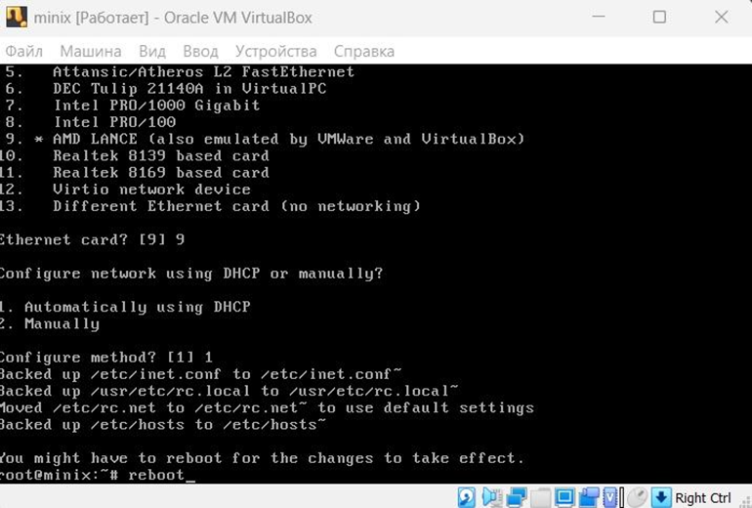

*Рисунок 4 – Выбор сетевой карты и способа настройки сети в Minix*

После перезагрузки гостевой ОС было успешно установлено соединение из хостовой системы. Для этого в терминале Windows PowerShell была выполнена команда ssh root@localhost -p 2222. После ввода пароля (123qwe) было установлено соединение (Рисунок 5).

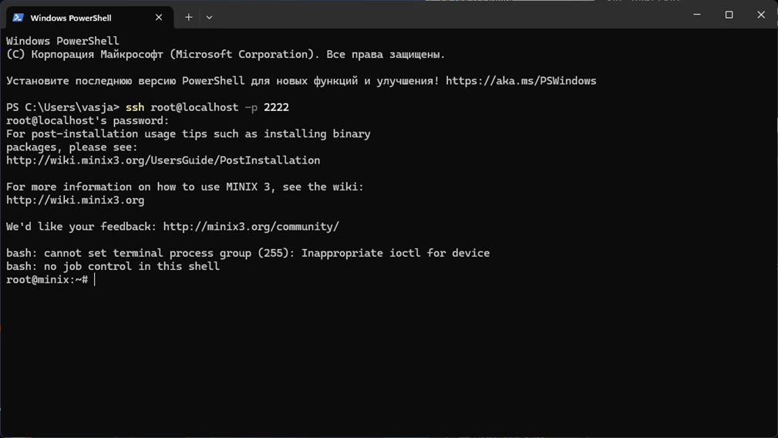

*Рисунок 5 – Успешное подключение к Minix по SSH через NAT*

**4. Подключение через виртуальный адаптер хоста (Host-Only Adapter)**

В рамках дополнительного задания был исследован другой способ сетевого подключения. В настройках виртуальной машины тип подключения был изменен на **"Виртуальный адаптер хоста"** (Host-Only Adapter), что создает прямую виртуальную сеть между хостовой и гостевой машинами (Рисунок 6).

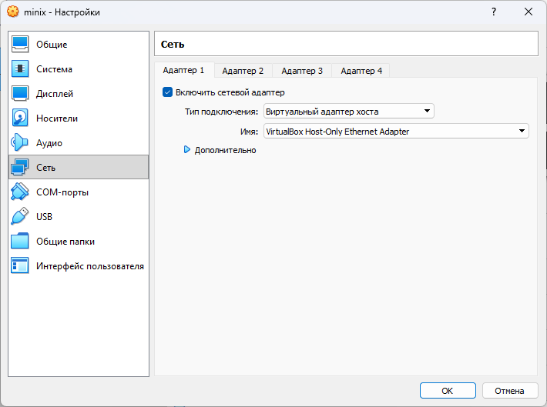

*Рисунок 6 – Изменение типа сетевого подключения на "Виртуальный адаптер хоста"*

После перезагрузки виртуальной машины и автоматической настройки сети по DHCP, гостевая ОС Minix получила IP-адрес 192.168.56.101 из подсети, созданной адаптером.

Подключение из хостовой системы выполнялось с помощью команды, указывающей на новый IP-адрес гостевой машины:  
ssh root@192.168.56.101

Соединение было успешно установлено, что подтверждается приглашением командной строки root@minix:~# (Рисунок 7). В отличие от NAT, этот способ не требует проброса портов, так как гостевая система имеет прямой IP-адрес, доступный с хоста.

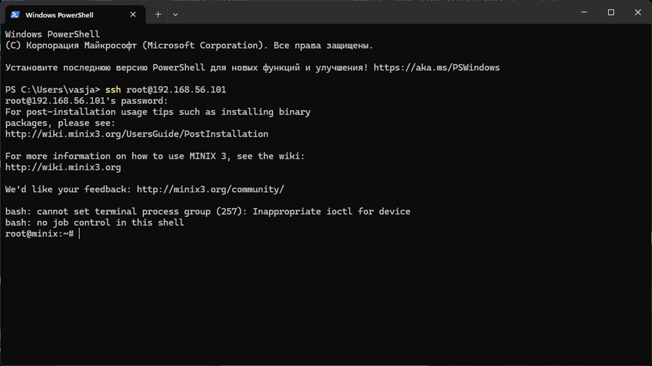

*Рисунок 7 – Успешное подключение по SSH через виртуальный адаптер хоста*

**Вывод**

В ходе выполнения лабораторной работы была успешно создана и настроена виртуальная машина для операционной системы Minix. Были освоены два различных способа сетевого взаимодействия:

1. **NAT с пробросом портов**, который удобен для предоставления доступа к сервисам ВМ из внешней сети, скрывая её реальный IP-адрес.
2. **Виртуальный адаптер хоста**, который создает простую и быструю сеть для прямого взаимодействия между хостом и гостевой машиной.

Оба метода позволили успешно подключиться к гостевой ОС Minix по протоколу SSH. Цель работы полностью достигнута.